2013年海外利益保护大事记

1月
1、中国旅游团19名成员在韩国失踪事件
据韩联社报道，韩国法务部1月3日介绍，19名中国旅游团成员上月28日从大连出发，搭乘国际客轮于29日上午抵达仁川港。该旅游团成员在仁川市内一个小旅馆留宿一夜之后，次日上午全部失踪。负责领队的朝鲜族导游在确定这一情况后立即向警方报了案。目前，出入境管理事务所正在展开搜寻工作。1月6日，陕西省旅游局表示，失踪的19人名单已确认， 19名中国人均为陕西籍，吉林、陕西省都成立了调查组调查游客失踪原因。调查显示1月31日中国驻韩使馆表示其中10人已被找到，在当地建筑工地做黑工。中方已要求韩方保障中国公民的合法权益，将其遣返回国。
2、美国新泽西州留学生遇害事件
据美国《世界日报》报道，新泽西理工学院的中国留学生仲兴元旦日在新泽西州纽瓦克被非裔歹徒劫杀。1月4日新泽西警方随即表示还没有确定任何信息，无法确定仲兴是否被劫杀，且遇害事件为12月31日而非元旦。新泽西理工学院同日在仲兴生前就读的数学系大楼门口举行了小型的捐款和悼念活动。并设立网上纪念馆。至1月26日仲兴下葬时警方尚未结案。
3、南美洲多城市哄抢华人超市事件
1月上旬，阿根廷、巴西等南美洲国家在多个城市发生了哄抢、抢劫华人超市事件，致使大量华商受到经济损失及身体伤害。布宜诺斯艾利斯省的一家华人超市遭到数百人哄抢；拉普拉萨市蓬萨迪镇一家华人超市遭到多次抢劫；巴拉卡斯区一家名为“Amor”的华人超市店主在抢劫中遭歹徒开枪送医后不治身亡；6日晚圣保罗一名20多岁的华商在与抢匪厮打中身中数刀当场死亡。据《新阿根廷周刊》报道，这些针对华人的哄抢事件都是有人背后策划，且不排除种族歧视的可能性。阿根廷共和国华人超商与自助超市公会秘书长提出公开抗议，认为警方也涉嫌帮助暴民。阿根廷警方已对多起事件展开调查。
4、4名中方员工在苏丹被劫持事件
中国外交部发言人洪磊于1月14日在外交部例行记者会上证实，铁十八局4名中方员工在苏丹北达尔富尔州首府法希尔附近遭到绑架。外交部高度重视，指导驻苏丹使馆启动应急机制处置。驻苏丹使馆立即向苏方主管部门提出交涉，要求苏方积极营救，并加强对在苏中方人员的安全保护。1月１６日，中国驻苏丹大使馆发表声明，被武装分子劫持的４名中国员工已经获释。苏丹官员表示，获释４人身体状况良好。
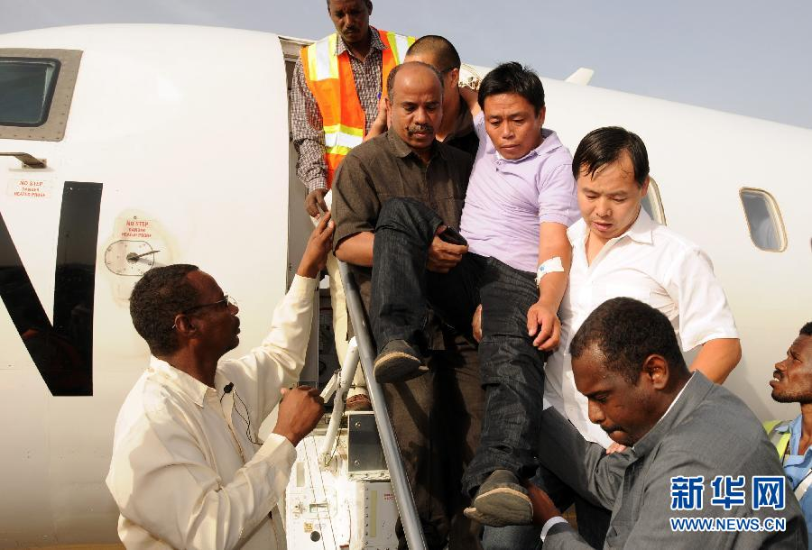
5、菲律宾华商遭枪杀事件
1月28日，一名华商在仙范市闹区遭人连开数枪击毙，警方随后朝商业纠纷的方向进行调查。受害人是一名陈氏34岁建筑公司老板，当天上午10点左右，自仙范市奥智牙斯大街与马迪顺街拐角处的银行提领80万披索现金，在于10点20分左右走出一家咖啡厅上车后被一名穿紫色礼服的枪手连开五枪（命中两枪）当场死亡。仙范市警长丹描湾表示将仔细调查陈氏过去3-6个月的活动以确定杀人动机。
2月
1、23岁中国女子酒后遭印度男子强奸事件
据印度报纸《亚洲时代》2月7日报道，印度警方称，一名来自中国的23岁女子4日晚在新德里南部遭一名印度男子强奸，涉案男子目前已被逮捕。据报道，受害女子为中国籍，目前在新德里南部卫星城古尔冈市的一家私有公司实习。5日下午她在中国驻印度大使馆女性官员的陪同下前往警察局报案，称自己遭到强奸。随后，他接受了医护检查并将进行进一步检测。被告男子谢赫是一名管理学毕业生，在新德里从事高档派对筹办业务。4日晚，两人在新德里共同参加一场派对，派对结束后，被告声称要送她回家，却把车开到了朋友的住处。在那里他邀请被害人饮下大量酒后，趁其酒醉实施了强奸。
2、新西兰奥克兰华人游客遭持枪抢劫事件
据新西兰中华新闻网援引NZ华新社报道，2月17日下午，位于新西兰奥克兰市Mt Eden山顶的旅游景点发生一起持枪抢劫案，一名华人游客遭到抢劫，受害者的现金、手机和手提包被持枪劫匪抢走。劫匪作案时至少开了5枪。劫匪是在作案后遭到被抢者的反抗和追逐时朝地面开枪，所幸未造成人员伤亡。当地警方正在对这一在逃的劫匪进行全方位通缉，并通过媒体提示市民特别关注。
3、在澳中国留学生遭歧视殴打事件
据澳大利亚新快网报道，2月19日(周二)，一名布里斯本中国留学生在微博上自爆了在打工时遭遇种族袭击的遭遇，还发布了几张惨不忍睹的受伤照片。该留学生在18日遭受三名白人无故辱骂殴打后于当地警局、医院皆受到了冷漠对待。在其公开质疑澳洲对留学生安全不作为后引起了澳大利亚前总理陆克文的重视。陆克文于19日联系中国使馆和昆士兰州警察，并希望约见受伤学生。
4、巴黎北郊失火殃及华商仓库
2月22日下午，巴黎北郊欧拜赫维利耶市华商批发区菲莱特街与瓦勒待科·罗歇大道之间的一处容纳300人的罗姆人营地发生大火，引燃了附近华商的仓库，过火面积近万平方米，其中华商仓库4000多平方米，涉及10余家华商的新进货物，造成巨大损失，所幸由于疏散及时，没有造成人员伤亡。大火已于当晚9时左右被扑灭。中国驻法使馆领事部主任李平公参当天傍晚受邓励代办委托到火灾现场看望受灾华商，了解火灾情况。据了解，这里华商的仓库储存的都是衣服、鞋子等纺织品，面积4000多平方米，大部分货柜在大火中付之一炬。李平表示，使馆将依法协助受损华商处理好火灾善后事宜。
5、埃及热气球爆炸事故
2月26日发生在埃及南部旅游城市卢克索的热气球爆炸事故，造成包括9名中国香港游客在内的19人遇难，另有两人受伤。英国广播公司26日消息称，埃及已宣布暂停卢克索市的所有热气球观光服务。埃及国内航空局已对这起事故展开了调查。经查，热气球事故原因为操作失误导致内压过大，火焰点燃内壁造成爆炸。中国驻埃及大使宋爱国已成立事故处理工作组，第一时间赶赴卢克索展开善后工作。
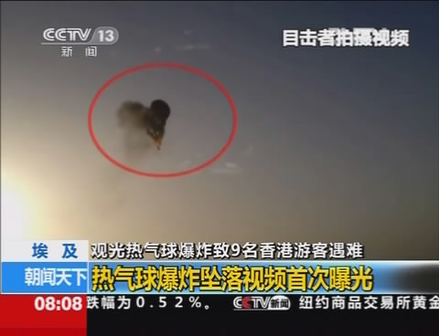
3月
1、南加大留学生车祸事故
据美国侨报网编译报道，当地时间17日凌晨，南加州大学西南5英里外海德公园发生一起车祸致1死2伤。据南加大中国学生会确认，死者为一名中国学生。这起车祸发生于17日凌晨2：55。洛杉矶消防局发言人埃里克·斯科特称，两名受伤者已送往地区医院治疗，死者为电子工程专业的大三学生黄某。中国驻洛杉矶总领馆1月20日表示死者父母已拿到赴美签证，同时洛杉矶警方正准备对肇事驾驶人洛佩兹以车辆过失杀人罪提起公诉。
2、中国旅游团巴黎遭暴力抢劫事件
3月20日，来自中国无锡的23人旅游团在巴黎北郊勒布尔热地区中餐馆就餐后被3名歹徒暴力抢劫。就在这个团被抢后的两天内，又有多个旅行团遭到盗抢。据悉，该旅游团出机场后，3名黑人男子冲上来抢领队的斜挎包，领队集中保管的护照、机票及部分现金、财物被抢，面部、腰部受轻微皮外伤。中国驻法使馆、国家旅游局驻巴黎办事处、法国华人旅游协会等都紧急动员，帮助受害旅客，敦促法方采取有效措施改善治安状况，保证中国游客在法的安全。法方表示，已获悉此案，对此案十分重视并已展开调查。
3、中非叛军称占领总统府，中国紧急撤侨
中非共和国反政府武装联盟“塞雷卡”２４日当天已占领总统府，该国总统博齐泽已离开。中国驻中非共和国大使孙海潮表示除自愿留守的近１０名华侨外，在中非的６０多名同胞正在班吉机场，等待包机于当日撤离。据新华社报道截至1月25日撤侨已顺利结束。
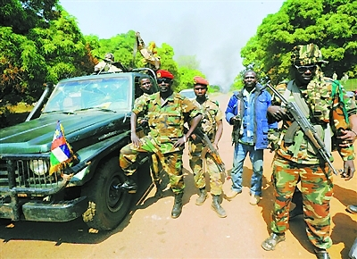
4月
1、菲律宾扣押中方渔船事件
4月8日，一艘中国渔船在菲律宾西南部的图巴塔哈群礁地区搁浅，12名中国船员因涉嫌“侵渔”被逮捕，渔船被没收。中国外交部发言人随即表示，已指示中国驻菲律宾使馆进一步核实情况，使馆随即派员赴事发地探视渔民。
2、俄木材厂大火
4月15日，俄伊尔库茨克州一家木材加工厂发生火灾，造成4名中国公民死亡，还有5人被烧伤。当地警方随即开展调查，伊尔库茨克州紧急情况部门透露，初步推测火灾的起因是电线短路。当地警方称，大火发生在宿舍内。侦查小组查明，木质的板棚内最先发生火灾，板棚里住了20名中国公民。这些中国公民都拥有合法工作身份。
3、波士顿马拉松爆炸案
4月15日，波士顿国际马拉松赛现场发生了连环炸弹袭击事件，造成包括一名中国人的3人死亡，逾百人受伤，其中多人伤势严重。中国外交部发言人华春莹表示，中方强烈谴责并坚决反对任何针对平民的暴力袭击，对波士顿爆炸事件中的罹难人员表示深切哀悼，向受害者及其家属表示诚挚慰问。并表示中国外交部高度重视保护海外中华人民共和国公民安全与合法权益。获悉波士顿发生爆炸案后，中国驻纽约总领馆第一时间启动应急机制。
5月
1、朝鲜扣押中方渔船
5月5日，一艘载有16名船员的大连渔船被朝鲜方面扣留，船主被朝方要求支付60万元费用. 5月10日，船主于学君向使馆电话求助。使馆立即向朝鲜外务省领事局提出交涉，要求朝方尽快放船、放人和切实保障我被扣船员生命财产安全与合法权益。交涉情况已告知船主，正敦促朝方尽快妥善处理。5月21日凌晨，全体船员222号”被朝方释放.
2、3名中国女子在俄被杀焚尸事件
5月14日，3名中国籍女子被犯罪嫌疑人强行从俄罗斯西伯利亚哈卡斯共和国境内一处墓地拖上汽车，暴徒在劫持她们一天后，残忍杀害，焚烧肢解并弃尸荒野。中国驻俄总领事馆会对此保持密切跟踪，要求当地警方尽快查清犯罪事实，保护中国公民的安全。总领事馆16日早上接到警方通报，并立即启动应急机制，于17日赶到事发现场，向当地警方进一步了解情况，并帮助遇难者家属处理后续事宜。4名涉嫌人也于17日上午被当地警方抓获
3、俄扣押中国务工者事件
5月23日，俄警方在伏尔加格勒州尼古拉耶夫斯基区开展的专项行动中拘留了７４名来自中国的务工者。中国驻俄罗斯使馆领事部随即与该总局取得联系，主管参赞邓山林率人员前往了解情况，争取妥善处理此事。后当地司法部门决定将务工者遣返回国。
6月
1、中国留学生法国遇袭事件
6月14日晚，６名中国留学生在法国西部吉伦特省的住宅中遭到当地不良青年酒后袭击，一名留学生被玻璃瓶击伤脸部，伤势严重，后被转送到西部主要城市波尔多的医院救治。法国内政部长瓦尔斯15日发布新闻公报，严厉谴责这起“排外”事件，强调袭击者必须受到法律惩处，并表示全力支持受袭中国留学生的家属。发动袭击的三人中两人已被宪兵羁押。中国政府有关部门和中国驻法国使馆对此事高度关注。使馆已派员前往波尔多进一步了解案情，协助处理有关事宜，看望受伤学生，并转达中国教育部部长袁贵仁和使馆的关心和慰问。
2、两名中国登山者巴基斯坦遇袭身亡事件
6月23日凌晨零点30分，巴基斯坦基地武装人员袭击了位于巴基斯坦北部吉尔吉特地区南迦帕尔巴特峰大本营，此次袭击造成11人死亡，其中包括2名中国公民遇难。事件发生后，巴基斯坦总理纳瓦兹·谢里夫当天谴责这一暴力事件：“无法容忍这种残酷、非人道的行为，(巴方)将尽全力保障游客安全。”他要求彻底调查这起袭击。巴基斯坦外交部同时向中国和乌克兰方面致以哀。巴基斯坦政府誓言将把凶手绳之以法。巴基斯坦国家电视台报道，吉尔吉特地区政府和警察部门最高官员23日已经被解职。
3、四名中国人在巴布亚新几内亚遇袭身亡事件
6月24日晚间，三名中国籍男子和一名中国籍女子在他们经营的食品店内被人用刀刺死，他们身上有多处刀伤，店内现金被抢走。事件发生后，巴布亚新几内亚总理彼得奥尼尔26日就中国公民遇难发表声明，对这起恶性暴力事件予以强烈谴责。他说，“我向中国政府与受害者家属保证，当局将提供一切必要的帮助，警方一定会将罪犯绳之以法。”奥尼尔同时呼吁在巴新的亚裔人士保持冷静，当地商贸活动将正常展开。中国驻巴布亚新几内亚使馆对巴新总理的表态表示“欣慰”。他同时表示，使馆已经联系到遇难者亲属，部分遇难者亲属目前已经到达巴布亚新几内亚。同时，遇难中国公民的亲友正协助巴新使馆处理相关善后事宜。

